АНТИТЕРРОР
памятка для родителей
Родители! Вы отвечаете за жизнь и здоровье ваших детей.
Ваши отношения с детьми: Обеспечение безопасности семьи имеет очень важное значение. Именно через ежедневное общение со своим ребенком Вы узнаете о проблемах и вопросах, которые волнуют его и, решая с ним его проблемы, помогаете ему научиться правильно вести себя в той или иной ситуации. Поэтому первое правило гласит: как можно чаще говорите с детьми, помогайте решать их, пусть даже пустяковые, по вашему мнению, проблемы. Обучая ребенка правилам безопасного поведения, ни в коем случае не пытайтесь его запугать. Обязательно проводите с детьми дома разъяснительные беседы о безопасном поведении в различных ситуациях.
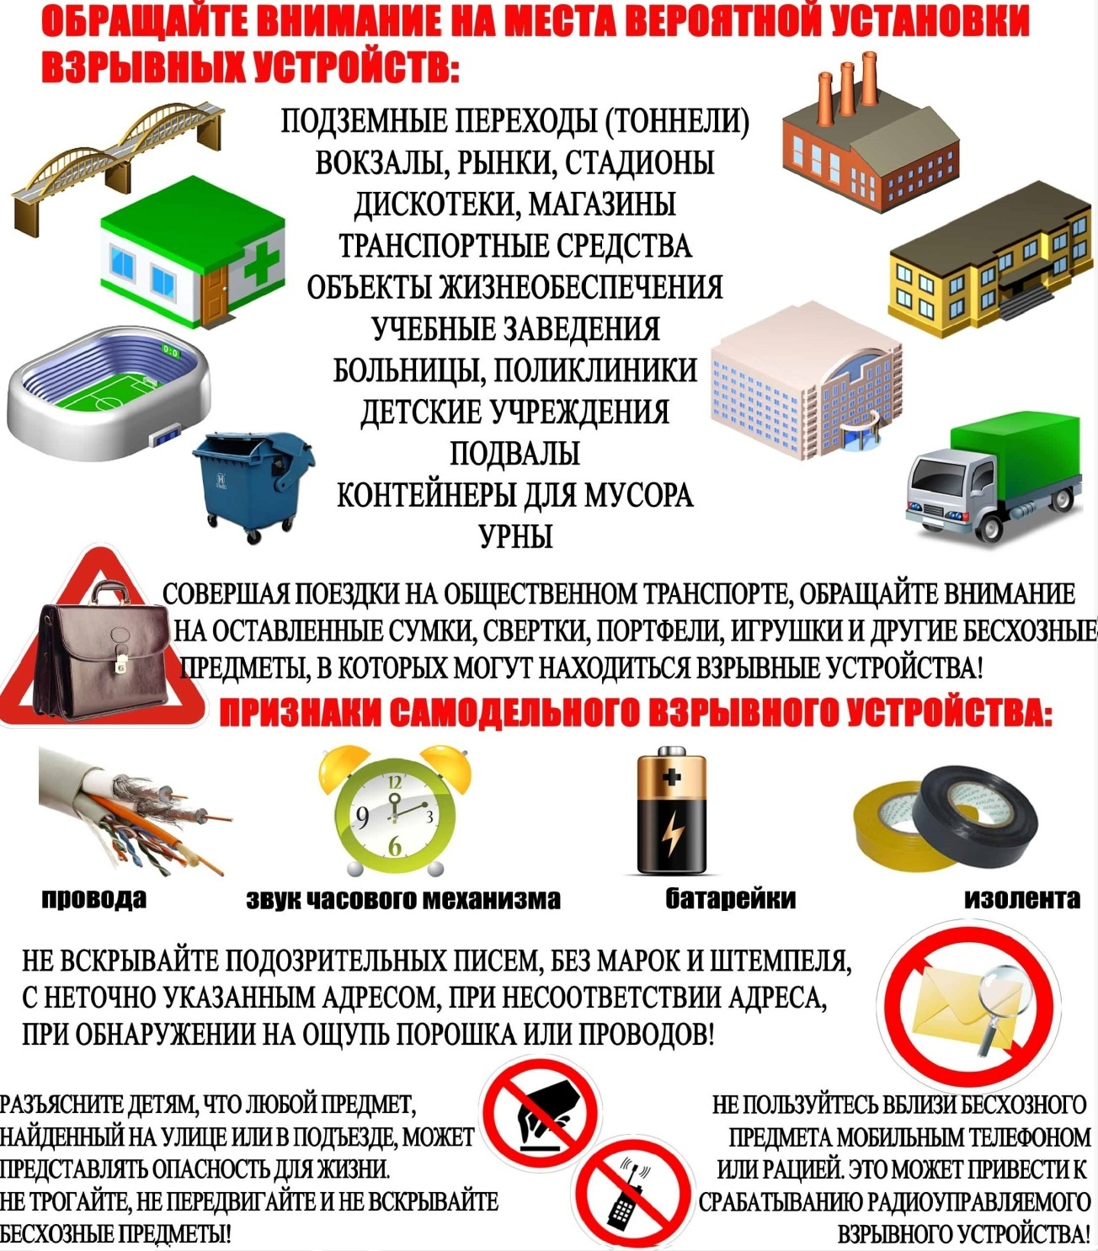

Пожарно-спасательный отряд противопожарной службы
Санкт-Петербурга по Кронштадтскому району

